**Analyse qualitative de l’impact du port du masque dans la crise du COVID-19**

**Préambule**

L’objet de ce document est de mettre en évidence les éléments essentiels permettant de contribuer à réduire la propagation du virus selon deux leviers :

* **le port systématique de masques**
* **la fabrication et la mise à disposition de ces masques.**

**Introduction et conditions de l’analyse :**

Cette note synthétique n’a pas vocation à remplacer une étude d’ampleur ; elle vise à donner les élément les plus éprouvés et vérifiés selon une analyse qualitative raisonnée.

Les références données en annexes (et qui ne sont pas signalées au fil du texte) sont à considérer comme ayant été lues au jour de la version courante mentionnée en bas de page.

Nous prenons 2 approches : une approche empirique qui consiste à estimer le facteur de reproduction dans des cas concrets et une approche théorique qui consiste à tirer à partir d’un R0 (basic replication rate) de 3, un taux de réplication théorique en fonction de taux de port de masque observé et efficacité de ces dits masques supposés en fonction de mesures en laboratoire effectués.

Nous faisons ici 2 hypothèses : la première est que le R0 correspond plus ou moins à la multiplication observée de l’évolution du nombre de cas et de décès en environ 4 jours. Nous supposons que l’évolution dans le temps du nombre de personnes identifiées comme infectées reflète bien l’évolution de la maladie elle-même même si le taux de tests diffère par pays et peut évoluer dans le temps à la marge. Sur relativement longue période, une évolution de la méthode de dépistage ou du nombre de tests est du deuxième ordre s’agissant d’une évolution exponentielle. Concernant le nombre de décès, nous supposons que ce lien est encore plus fort même s’il y a eu des cas où le nombre de décès liés au COVID-19 a pu être sous estimé en raison de l’incapacité des autorités sanitaires de faire face au nombres de malades dans un état critique (cas de Bergame en Italie dont la mairie a estimé qu’au plus fort de la crise seuls 30% des cas avaient été identifiés comme attribués au coronavirus).

La deuxième hypothèse concerne le calcul théorique de l’efficacité du masque. Pour cela, nous nous appuyons sur un taux théorique moyen de port, nous supposons une population sans aucune immunité et estimons 3 types de couple transmission/réception. Ce couple décrit le taux de réduction du risque de transmission de la maladie (par gouttelettes celles-ci étant directement projetées sur une autre personne ou sur une surface au contact duquel la population pourra la recevoir) et du risque de la contracter soit par gouttelettes directement reçues ou par un contact main au visage (bouche, nez) après avoir touché une surface souillée. Ce dernier point est très important car il semble que le virus survive 24 heures sur un carton ou une étoffe et 3 jours voire plus sur une surface lisse type métal ou plastique ; nous faisons donc abstraction de la manière d’utiliser le masque ou de tout autre facteur d’hygiène comme se déchausser ou se laver les mains juste après avoir retiré le masque en rentrant chez soi.

**I Observations empiriques**

**Chine**

Sur les 3.295 morts recensés au 28 mars, seuls 121 l’ont été en dehors de la province d’Hubei dont la capitale est Wuhan. Dans cette province, le confinement a été total. L’armée livrait la nourriture aux habitants qui n’avaient aucun droit de sortir. 42.000 personnels soignants ont été envoyés du reste du pays. Dans le reste de la Chine, le confinement a été partiel avec fermeture des écoles, de nombreux commerces et obligation du port du masque. La production de masques a été multipliée par 15 en un mois en mettant à contribution l’ensemble de l’industrie. Ainsi, le constructeur automobile BYD est-il devenu, en partant de rien le premier fabricant de masques au monde en en produisant 5 millions par jour. La baisse du nombre de cas est tout à fait spectaculaire entre début février et début mars.

L’activité est depuis redevenue normale ou presque, les écoles commencent à rouvrir et la quasi-totalité des nouveaux cas est d’origine importée depuis plus de 10 jours. La hausse exponentielle observée en Europe n’a pas eu lieu. Le taux de reproduction de la maladie a été très largement inférieur à 1 depuis la mise en isolement de la province de Hubei et de la ville de Wuhan. Le port du masque reste obligatoire comme le montrent les photos prises sur place aussi bien en extérieur que sur le lieu de travail et la Chine a totalement fermé ses frontières.

**Corée du Sud**

Après une crise due à un rassemblement dans une secte dans la ville de Daegu, qui a provoqué une hausse des cas fin mars avec dépistage systématique des membres de la secte et de leurs proches, le nombre de nouveaux cas est en légère décrue et stabilisé à une centaine par jour de manière remarquablement constante depuis près d’un mois. Le nombre de morts est de 139 à ce jour. Le port du masque était (observation faite sur place) d’environ 80% en moyenne voire plus avec dans le métro environ 95%, 90% dans les magasins et 75% dans la rue. Le gouvernement fournit 2 masques par personne et par semaine. Le taux de test est un des plus élevés (300.000 effectués au 20 mars) Le taux de reproduction est donc légèrement inférieur à 1.

**Japon**

Le Japon a été un des pays les premiers touchés, le premier cas est apparu le 15 janvier. Il y avait plus d’un million de touristes chinois par mois et nombreux étaient ceux qui sont venus pour le nouvel an fin janvier. Le taux de port du masque est d’environ 60% dans la rue voire plus dans les quartiers centraux de Tokyo et de 80% dans les commerces ou 90% dans le métro. Ce taux a baissé récemment avant que le gouvernement ne tire la sonnette d’alarme et que celui-ci remonte. Les écoles ont été fermées début mars. Il n’y a pas de confinement autre que la recommandation du télétravail qui a été suivi dans un premier temps avant de diminuer. Le taux de test est très bas. Le système de santé très développé avec un taux d’équipement de RMI extrêmement haut. Le nombre de cas répertorié a cru de 20 à 60 quotidiens entre début février et le 20 mars soit un taux de réplication d’environ 1,1. Il a ensuite cru à 80 depuis une semaine correspondant à la période de baisse du taux de port du masque mais également d’un nombre important de cas de Japonais revenant d’Europe qui ont grossi le « stock » de porteurs du virus contagieux; nous pouvons appréhender une hausse du taux de réplication à 1,3-1,4 sur cette période. Le nombre de morts est encore au 28 mars inférieur à 50 ce qui est remarquable s’agissant du pays le plus âgé au monde et un des plus denses.

**Thaïlande**

La Thaïlande, un des pays les plus touristiques au monde, a un taux de port élevé et a fermé ses frontières très tôt. Le nombre de morts n’y est que de 5. Bien que nous n’étudions pas son cas dans ce papier, il est assez remarquable de voir que l’efficacité des mesures prises concerne tous les pays qui ont généralisé le port du masque.

**Taiwan**

Taiwan est considéré comme un exemple à suivre par de nombreux pays. Les écoles ont rouvert très vite avec un niveau de contrôle extrême et le nombre de cas reste limité. Les frontières ont également été fermées très tôt. Malgré les liens très imbriqués avec la République Populaire de Chine, le nombre de cas répertoriés n’est que de moins de 300 et le nombre de morts de 2. L’armée a été mise à contribution pour fournir du personnel pour augmenter la production de masques. Celle-ci s’élève à 10 millions par jour pour une population de 23 millions d’habitants. La distribution se fait sur la base de la carte de sécurité sociale locale (leur carte Vitale) afin de prévenir les fraudes. La ration hebdomadaire est de 3 par adulte et 5 par enfant.

**République Tchèque**

La république Tchèque a adopté une politique originale en Europe. Le 18 mars dernier, son gouvernement a décrété que tous les habitants qui sortaient de leur domicile devraient dorénavant porter obligatoirement dans les espaces publics un masque ou un  foulard devant leur visage.

En pratique, la plupart des Tchèques qui sortent de chez eux portent donc désormais un masque mais beaucoup le faisaient déjà avant même si nous n’avons pas de données pour étayer ce fait.

A l'initiative de personnalités populaires, d'influenceurs très écoutés, les Tchèques s'étaient mis à fabriquer chez eux des masques artisanaux en masse. Et un mouvement  baptisé "masks4all", a réussi à faire de la généralisation du port du masque une véritable cause nationale.

Le gouvernement n'a eu qu'à suivre l'opinion publique. Pour montrer l'adhésion des pouvoirs publics à la mesure, les ministres compétents portent d'ailleurs désormais tous des masques lorsqu'ils s'adressent à la population à la télévision. En parallèle le nombre de tests a été augmenté. Le pays ayant commandé 150.000 tests rapides à la Chine. Même s’il est trop tôt pour mesurer l’impact réel du port obligatoire de ce masque artisanal, le nombre de cas est stable et la Tchéquie ne compte que 9 morts. Nous sommes très loin de l’évolution exponentielle que connaissent ses voisins germaniques, l’Allemagne et l’Autriche. Le taux de réplication y est donc probablement au pire peu supérieur à 1. Ce qui expliquerait l’évolution quasi-linéaire et non exponentielle de la maladie.

**II Calcul théorique :**

Nous faisons les hypothèses en fonction du type de masque. N’ayant pas de données précises dans le cas du COVID-19, nous nous appuyons sur les études de l’université de Cambridge, elles-mêmes relayées et complétées sur le site de la société sociale « Smart Air ».

La première, H1, s’appuie sur une efficacité de 80% à la sortie (cas du masque chirurgical) et de seulement 30% à la réception (correspondant à une réduction limitée au contact main bouche pour lequel nous faisons l’hypothèse d’environ un tiers des cas de transmission), la deuxième, H2, correspond à une moyenne de 60% entre différent types de masques tant à la sortie qu’à la réception. Dans la troisième hypothèse, H3, il ne s’agirait que de masques (ou écrans anti postillons) sommaires fait maison dont l’efficacité serait de 50% à la sortie et de 20% à l’entrée.

Avec un taux de 100% de port, nous aurions donc une réduction du R0 à environ 0,5 pour H1 et H2 (Cas de la Chine) et à 1,2 pour H3 (cas de la République Tchèque).

Avec un taux de port moyen de 70% dont 60% pour H1 et H2 et de 10% pour H3, nous arriverions à un nouveau taux de réplication d’environ 1,2 (cas du Japon). Enfin, avec un taux de 80% de port, nous trouvons pour le cas H1 comme pour H2 un taux ramené à environ 0,8 (cas de la Corée du Sud).

Le calcul simple est fait de la manière suivante (cas de 80% de port et taux d’efficacité sortie entrée Es/Ee)

Interaction entre porteur du virus et personnes saines :

4% de personnes sans masque à personnes sans masque (fois R0),

16% de personnes sans masque à personnes avec masque (fois R0 x (1-Ee)),

16% de personnes avec masque à personnes sans masque (fois R0 x (1-Es))

64% d’interactions entre personnes masquées (fois R0 x (1-Es) x (1-Ee)).

**III Rapprochement observations - calcul**

Le calcul théorique est en cohérence avec l’observation empirique de l’évolution de l’épidémie dans les pays où le port du masque est le résultat d’obligation règlementaire (Chine République, Tchèque) ou de pratiques de bon sens (Japon, Corée). Nous aurions pu faire le même calcul pour Taiwan, Hong Kong ou la Thaïlande et obtenir des résultats similaires. Le mérite d’avoir un taux de réplication faible est double. Tout d’abord, lorsqu’il se rapproche de 1 la courbe exponentielle se comporte presque comme une droite linéaire et laisse le temps aux autorités d’ajuster les mesures pour conserver un bon équilibre entre protection de la population, équipements médicaux en ordre de marche d’une part et maintien d’une activité économique d’autre part.

Ensuite le taux d’immunité de groupe (pourcentage de la population qui doit être immunisé pour que l’épidémie cesse d’augmenter) est d’autant plus faible que R est proche de 1 (et est nul en-dessous) selon la formule Ti = 1 – 1/R. Ce taux vaut ainsi 67% pour un R0 de 3, 10% pour 1,1, 23% pour 1,3 et 40% pour 1,7.

Un faible R ralentit la croissance et anticipe la fin de l’épidémie.

Les autres mesures telles que fermeture des écoles ou sensibilisation à l’importance des gestes barrières sont communes à tous ces pays. Le confinement est une mesure nécessaire quand la situation n’est plus sous contrôle ce qui arrive vite avec une croissance exponentielle de 33% par jour comme cela a été le cas à Wuhan et dans la province de Hubei ou l’est maintenant en Europe. La fermeture des frontières pour les pays à masques qui ont réussi à contenir l’épidémie devient une mesure nécessaire quand la quasi-totalité des nouveaux cas sont d’origine importée comme la Chine ou que la croissance des cas observés en est largement originaire comme au Japon. A terme nous pouvons imaginer une zone de libre circulation, fermée aux autres pays, des nations ayant réussi, notamment grâce au masque, à éradiquer le virus.

S’agissant de pays aussi différents en terme de densité, pratiques hygiéniques et sanitaires, culture de prévention médicale, taux de tests, équipement hospitalier que de densité, modes de transport, la corrélation observée entre port du masque d’une part et taux de réplication d’autre part laisse peu de doute sur l’importance au premier ordre de cette pratique.Si corrélation n’est pas causalité, l’ordre de magnitude de la différence entre pays « à masques » et pays « sans masques » est telle que le doute est faible.

**Conclusions et recommandations**

Dans le cas de la France, en l’absence à court terme de stocks suffisant de masques jetables ou aux normes dont la fabrication se fera de manière graduelle, l’obligation de port d’un masque « fait maison » paraît une alternative crédible pour redémarrer l’activité économique en sortie de confinement strict. Ce redémarrage se fera de manière progressive pour maintenir un taux de réplication inférieur à 1 avec une part de confinement qui pourrait concerner les personnes les plus à risque et le port du masque obligatoire pour ceux qui recommencent une activité. Le taux naturel d’environ 1,2 serait réduit au fur et à mesure de la disponibilité accrue de masques plus efficaces jusque descendre au 0,5 observé en Chine (et de l’augmentation de la population immunisée). L’épidémie prendrait alors fin rapidement. Tant que le vaccin n’existe pas, il faudra sûrement poursuivre le port systématique pour éviter toute rechute connue sous le nom d’ « overshoot ».

**Références consultées :**

1. Références statistiques :

<https://toyokeizai.net/sp/visual/tko/covid19/en.html>

<https://www.worldometers.info/coronavirus/>

<https://gisanddata.maps.arcgis.com/apps/opsdashboard/index.html#/bda7594740fd40299423467b48e9ecf6>

1. Références sur l’efficacité et la fabrication des masques et EAP :

<https://coutureetpaillettes.com/mes-coutures/masques-tissus-prevention-coronavirus/>

<https://www.afnor.org/actualites/coronavirus-telechargez-le-modele-de-masque-barriere/>

<http://stop-postillons.fr/#qui-sommes-nous>

<https://www.cambridge.org/core/journals/disaster-medicine-and-public-health-preparedness/article/testing-the-efficacy-of-homemade-masks-would-they-protect-in-an-influenza-pandemic/0921A05A69A9419C862FA2F35F819D55>

<https://smartairfilters.com/en/blog/diy-homemade-mask-protect-virus-coronavirus/>

<https://insideevs.com/news/404692/byd-world-largest-face-mask-factory/>

<https://www.fast.ai>

https://www.japantimes.co.jp/news/2020/03/28/business/corporate-business/toyota-shifts-idled-u-s-factories-toward-face-shields-masks/#.XoBEpoGRWEc

1. Interviews et vidéo d’explications dont bénéfices des masques :

<https://www.youtube.com/watch?v=gAk7aX5hksU&feature=youtu.be>

<https://www3.nhk.or.jp/nhkworld/en/ondemand/video/5001289/>

<https://www.sciencemag.org/news/2020/03/not-wearing-masks-protect-against-coronavirus-big-mistake-top-chinese-scientist-says>

https://bfmbusiness.bfmtv.com/mediaplayer/video/coronavirus-comment-essilorluxottica-a-evite-la-contamination-de-ses-salaries-en-chine-1234152.html

1. Articles sur la différence en Asie et occident sur le rapport aux masques :

<https://usbeketrica.com/article/covid-19-il-aurait-fallu-s-inspirer-de-taiwan-mais-c-est-trop-tard>

<https://time.com/5799964/coronavirus-face-mask-asia-us/>

<https://thethaiger.com/coronavirus/culture-clash-over-foreigners-refusal-to-wear-face-masks>

<https://www.lemonde.fr/international/article/2020/03/21/le-denigrement-du-masque-en-europe-suscite-la-consternation-en-asie_6033926_3210.html>

<https://www.globaltimes.cn/content/1181610.shtml>

1. Articles sur la République Tchèque :

<https://www.euronews.com/2020/03/24/coronavirus-czechs-facing-up-to-covid-19-crisis-by-making-masks-mandatory>

1. Tribunes pour encourager le port systématique du masque ou des EAP :

<https://www.liberation.fr/debats/2020/03/28/sortons-tous-masques_1783355?utm_medium=Social&utm_source=Facebook&fbclid=IwAR1DEJOWmevT68VGbSvJnEDD9PkqiW8zsQlPaANcCdML8GmZB0mziO2YDF8#Echobox=1585397342>

<https://www.liberation.fr/debats/2020/03/24/masques-mais-de-qui-se-moque-t-on_1782908>

<http://www.leparisien.fr/societe/sante/coronavirus-mobilisons-nos-forces-vives-pour-que-la-population-puisse-disposer-de-masques-23-03-2020-8285790.php>

<https://www.linkedin.com/pulse/le-port-du-masque-%25C3%25A0-la-hongkongaise-comme-alternative-de-changy/?trackingId=36GOeB4HJ4i9UEPiYJtgrA%3D%3D>

<https://www.nytimes.com/2020/03/27/health/us-coronavirus-face-masks.html>

<https://www.washingtonpost.com/outlook/2020/03/28/masks-all-coronavirus/>

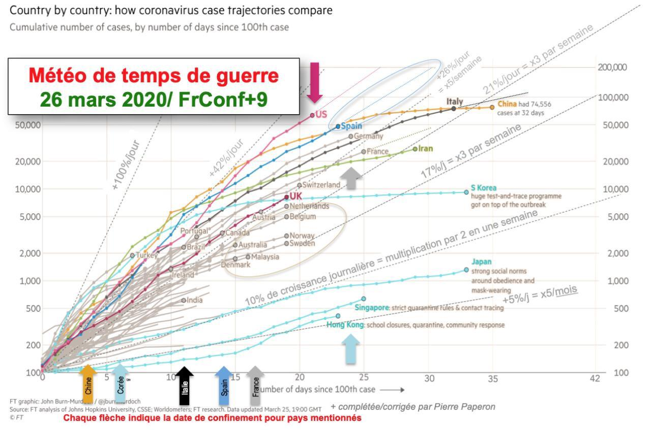

*Source: Financial Times*